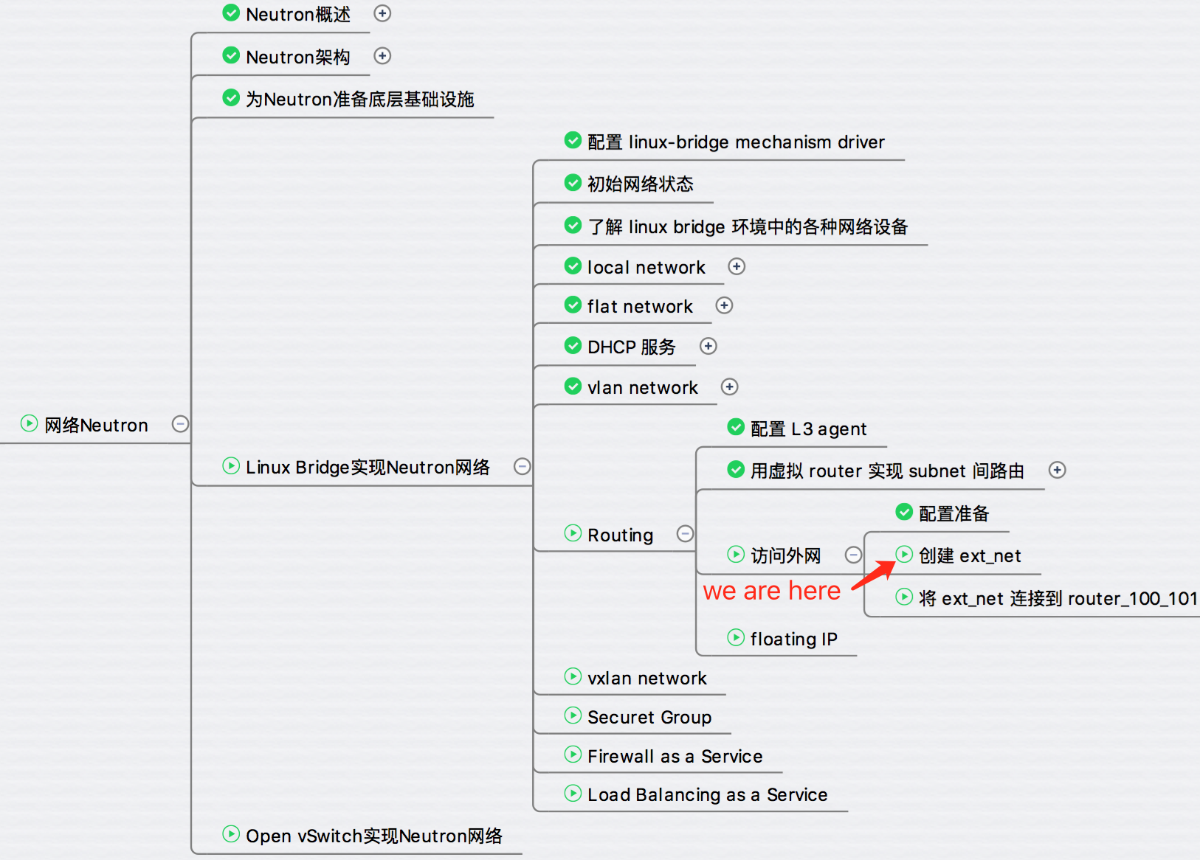

虽然外部网络是已经存在的网络，但我们还是需要在 Neutron 中定义外部网络的对象，这样 router 才知道如何将租户网络和外部网络连接起来。

上一节我们已经为创建外部网络配置了ML2，本节将通过 UI 创建 ext_net。

进入 Admin -> Networks 菜单，点击 “Create Network” 按钮。

http://7xo6kd.com1.z0.glb.clouddn.com/upload-ueditor-image-20161025-1477399093849057911.jpg

显示创建页面。

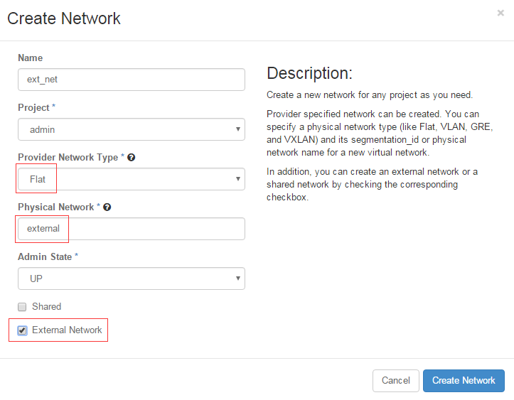

Provider Network Type 选择 “Flat”

Physical Network 填写 “external”，**与 ml2_conf.ini 中 flat_networks 参数的设置保持一致**。

勾选 External Network 选择框。

点击 “Create Network”，ext_net 创建成功。

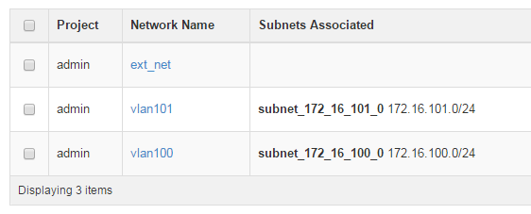

点击 ext_net 链接，进入 network 配置页面，目前还没有 subnet，点击 “Create Subnet” 按钮。

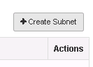

创建 subnet_10_10_10_0，IP 地址为 10.10.10.0/24。

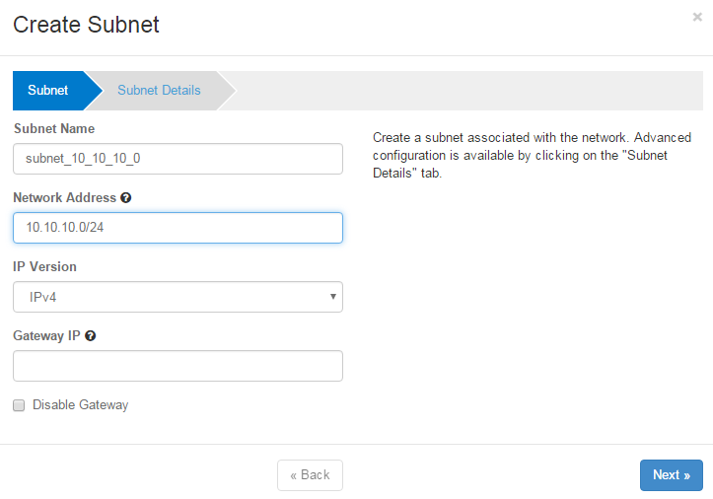

这里 Gateway 我们使用默认地址 10.10.10.1。

通常我们需要询问网络管理员外网 subnet 的 Gateway IP，然后填在这里。

点击 “Next”。

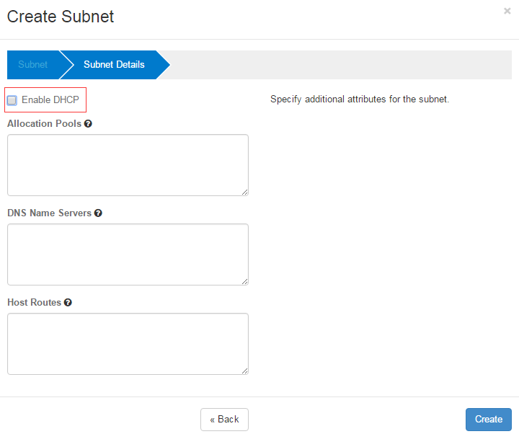

因为我们不会直接为 instance 分配外网 IP，所以一般不需要 enable DHCP。

点击 “Create”。

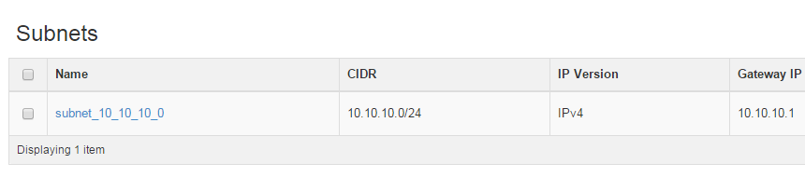

subnet 创建成功，网关为 10.10.10.1。

下面查看控制节点网络结构的变化，执行 brctl show

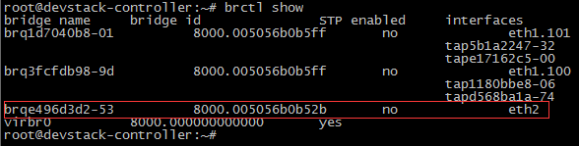

增加了一个网桥 brqe496d3d2-53，物理网卡 eth2 已经连接到该 bridge。

下一节我们会将 ext_net 连接到 router，并验证内外网的连通性，以及分析隐藏在表象之下的原理。